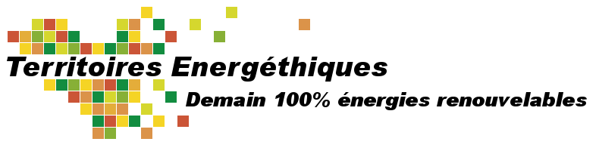

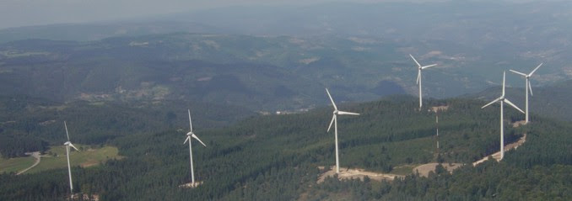
Lettre d'information n°5 |  | Février 2014
 |  | Energitorial
La loi sur la transition énergétique : pourquoi ne pas construire les centrales nucléaires en ville ?
Après un débat national passablement enfumé, nous voici maintenant entrés dans le vif d’un sujet qui semble en inquiéter plus d’un : l’élaboration de la loi qui va définir les grandes orientations de la politique énergétique de notre pays pour les prochaines années, voire décennies, et présider aux lourds investissements dans ce domaine. Cette démarche a déjà été conduite, avec fermeté et clarté par presque tous nos voisins, à l’exception des Anglais, chez qui se font jour de larges dissensions.
Chez nous, « heureusement », un large consensus semble s’être établi, qui réunit la majorité de la majorité politique actuelle, la majorité précédente, mais aussi les milieux économiques et tous ceux qui puisent leur information et sourcent leur réflexion dans les grands médias écrits et audiovisuels. Ces derniers se bornent en effet le plus souvent à répercuter fidèlement les positions des premiers (Il faut bien vivre, et ils ne peuvent se passer de la manne publicitaire : c’est le moyen le plus efficace pour forger de solides majorités...)
Autour de quoi se bâtit ce consensus ? Un document très intéressant publié en janvier nous en dévoile les contours nécessaires : c’est une étude universitaire menée par The Oxford Institute for Energy Studies (a recognized independent center of the University of Oxford), intitulée « The French Disconnection : Reducing the nuclear share in the France’s energy mix ». Elle porte sur une analyse politique et économique très serrée de la démarche énergétique de la France depuis les années 70, basée sur les documents et chiffres publics et officiels, sans aucun jugement de valeur :

• Le nucléaire est un des rares domaines où la France jouit d’un certain leadership mondial, alors qu’elle est quasiment absente des technologies des énergies renouvelables.
• Le parc nucléaire construit en quinze ans autour des années 80 dépasse les 30 ans d’âge en moyenne, et il ne sera pas possible de le renouveler, ni de le remplacer au même rythme, parce que cela va coûter très cher (quatre à cinq fois plus, en valeur actualisée), quelle que soit la solution. Il va falloir étaler son arrêt, poussant la durée de vie jusqu’à 50 ou 60 ans, ce qui est le cas aux USA, mais cela a un coût également (55 Mrds€ pour le passage de 30 à 40 ans, en cours), sans parler des risques.
• La flexibilité des centrales nucléaires a été améliorée, ce qui devrait permettre de mieux faire face à la variabilité de la demande.
• Toute la démarche nucléaire française a été, et est toujours, très largement supportée par le budget de l’état (les impôts), ce qui fausse bien sûr l’affichage du coût de l’électricité et donc les comparaisons avec les solutions alternatives.
• La promesse électorale de réduire à 50% la part du nucléaire dans le mix électrique français était tout à fait conjoncturelle, un an après Fukushima, et pour permettre a minima l’entrée d'EELV dans la majorité.

Et il en ressort donc les grandes lignes de la politique encore une fois « consensuelle » qui va très probablement faire l’objet du projet de loi dite « de transition énergétique » :

• Étalement de l’arrêt des centrales actuelles jusqu’en 2050, et remplacement, sur les mêmes sites, par des réacteurs EPR.
• Affichage d’une réduction de la part du nucléaire de 70 à 50% dans le mix, à la faveur de l’augmentation de la consommation annoncée par EDF/RTE (alors que beaucoup d’actions sont en principe lancées par ailleurs pour la réduire), et grâce à la possibilité d’un remplacement seulement partiel des réacteurs de première génération.
• Les énergies renouvelables sont alors réduites à un rôle de greenwashing, ce qui n’exclura pas quelques « bonnes » opérations pour les grands acteurs de l’énergie, notamment dans les énergies marines (c’est ce qui a commencé avec l’éolien offshore).

Et tout le monde (ou presque) sera content : en voilà une politique bien française et qui fait ses preuves depuis trente ans. Bien sûr, on répètera, avec constance, insistance et véhémence que nous avons les meilleurs ingénieurs du monde (c’est d’ailleurs eux-mêmes, avec des casquettes « d’experts » qui le « démontrent »), et qu’il ne peut en sortir que des produits sûrs « à 100% ». Ce qui nous amène à poser la question de confiance : Pourquoi alors tout ce beau monde ne s’installe-t-il pas, et le bon peuple avec lui, à proximité des centrales sûres « à 100% » et sans inconvénients pour la planète ? Ceci résoudrait du même coup un double problème : celui du chauffage des villes et celui de l’évacuation des masses gigantesques d’énergie calorifique produites par les centrales ? Chiche !
Cette analyse est confirmée parallèlement par les premiers éléments qui paraissent en ce début d’année sur les orientations du futur projet de loi :

• L’ouverture du "débat" sur la durée de vie des centrales de première génération et l’opportunité de l’étendre.
• Le changement d’objectifs, pas seulement sémantique, en cours à Bruxelles, où on ne parlera plus d’énergies renouvelables, mais de réduction des émissions de GES, tout à fait en ligne avec le discours « nucléaire ».
• La « plateforme commune sur la transition énergétique » avec l’Allemagne, où il n’est pas question de convergence des politiques, mais de traitement de questions d’intérêt commun.

Et, bien sûr, plus question de parler risques (comme dans bien d’autres domaines, qui c’est les meilleurs ? surtout quand on ramasse gamelle sur gamelle), ni coûts et prix (ça va augmenter… comme ailleurs, mais en Allemagne, on commence à parler de stabilisation), et encore moins d’indépendance énergétique (nous payons suffisamment cher pour être comme chez nous au Niger et au Mali voisin, en attendant le Kazakhstan, pourquoi pas.) On comprendra aussi que les investissements consacrés à cette stratégie nucléaire ne seront plus disponibles pour une stratégie alternative, basée sur les énergies renouvelables : c’est le propre des choix stratégiques ; nos voisins ont fait le choix inverse.

Camarades TEPOSseurs*, c’est pour vous que j’écris : des esprits chagrins vont encore voir ici une nouvelle atteinte au moral des troupes, mais c’est tout l’inverse. Il vaut mieux savoir à quoi s’attendre pour ne pas être désarçonné quand cela arrive. Vous pourrez continuer à TEPOSser en rond, avec l’aide de toute la nébuleuse des conseils patentés, ça fait partie du scénario : Il y aura quelques (belles) miettes de crédits, peintes en vert. Bien sûr, pas question, et ils y veilleront, de pouvoir vous engager dans des démarches de véritable gestion locale des énergies, au moins pour l’électricité. Sauf pour ceux qui, comme Montdidier, ont indiscutablement préservé leur droit à le faire. Mais il y a aussi tout le reste des énergies : le chauffage des bâtiments, le transport / la mobilité, très vastes domaines, difficiles mais aux importants enjeux, qui attirent pour le moment moins de convoitises. Au travail UTILE !
* : TEPOS est le nom aseptisé et autorisé à Paris pour les démarches de territoires qui veulent couvrir leurs besoins énergétiques à 100% grâce aux énergies renouvelables locales.
L’énergie juste !
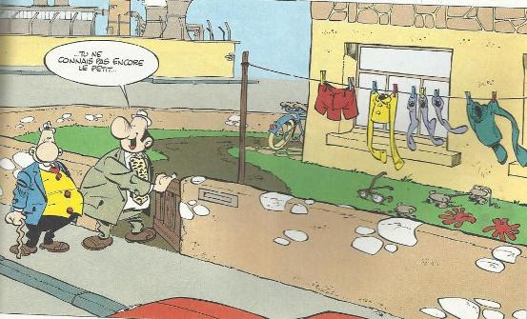

Greg : mâtin, quel visionnaire ! Rire de tout avec tous… avant d’en pleurer peut-être.

Sommaire |  | 1. Les projets de nos territoires  Après les pionniers, les courageux : la genèse d’une démarche 100% EnR  2. La transition en France et dans le monde  La durée de vie des éoliennes et des panneaux photovoltaïques : 25 à 30 ans  La problématique de l’assurance des installations nucléaires  3. Chroniques de la transition heureuse  4. A vous de jouer !  Rénovation du bâti à pierre et à terre : retour aux origines
 |  | 1. Les projets de nos territoires
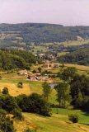  Des crêtes, du bois, des prés et des champs  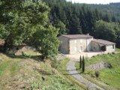  Des maisons de pierre et de terre  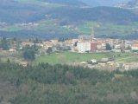  Et on y fait aussi de bons saucissons… |  | Après les pionniers, les courageux : la genèse d’une démarche 100% EnR  Les pionniers y vont, un peu sans savoir, en jugeant qu’il y a des chances. Ceux qui vont suivre ont besoin de courage, parce qu’ils voient les écueils auxquels sont confrontés les pionniers : ce n’est pas un chemin de tout repos. Le Pays de Vernoux en Vivarais y va. De ce petit territoire très rural, au milieu des collines du centre de l’Ardèche, on voit, sur les cimes, à près de 1 200 m, les éoliennes du Pays de Saint Agrève, une démarche de paysage exemplaire au milieu du Parc Naturel Régional des Monts d’Ardèche. C’est une toute jeune communauté de communes (2004) Ils ont vu aussi les exemples d’autres territoires ruraux, comme le Mené, la Haute Lande, à Escource, ou la Biovallée, de l’autre côté du fleuve, et ils y vont à leur tour, à la faveur d’un appel à projet de la région Rhône Alpes. Il y a des ressources d’énergies renouvelables, du bois, du vent , du soleil, de la biomasse, comme partout, et beaucoup d’économies possibles. Cela va prendre du temps, au moins trente ans, au rythme des moyens financiers et de l’évolution du cadre politico-économique français. Il faut donc travailler dans le temps :  • Les évaluations de ressources ne se font pas sur la base des règles légales actuelles, qui sont là plus pour bloquer que pour favoriser, mais sur le potentiel physique du territoire. • On n’engage pas de projets moyens, à rentabilité problématique, mais il vaut mieux attendre que les conditions deviennent plus favorables : cela viendra. • Le patrimoine bâti est plein de vieilles bâtisses de granite et de terre, mais les toits sont en tuile. Ceci dit, les solutions seront comparables à celles de la campagne bretonne. Nous en parlons dans une rubrique suivante. • Et le noyau dur humain est solide et enthousiaste, autour d’élus et de retraités (très) actifs. Ce grand projet de territoire leur donne déjà une identité plus forte, où vont se retrouver aussi bien les Ardéchois « de souche », dont les aïeux ont surmonté les hivers froids et neigeux avec les moyens du lieu, les « baba cool » venus, après 1968, élever des chèvres, ou les rurbains, qui descendent chaque matin dans la vallée, à 30 km, mais plus de ¾ h. Que de problématiques communes à tous ces territoires retirés.  Bonne route, les Vernoussains : on va suivre ça.
 |  | 2. La transition en France et dans le monde
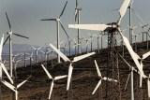  Dans ces champs californiens déserts, hérissés de milliers d’éoliennes, les plus anciennes ont passé trente ans, et elles sont remplacées, parce que le vent est toujours là.  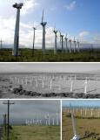  Les photos choc du «cimetière» d’éoliennes de South Point à Hawaii, reprises par tout un tas de sites «bien informés». Allez voir l’histoire de Ka Lae. |  | La durée de vie des éoliennes et des panneaux photovoltaïques : 25 à 30 ans  Plusieurs lecteurs nous ont posé la question du devenir des équipements de production d’énergies renouvelables dans le temps. En fait, les éoliennes et les panneaux photovoltaïques. Environ 240 000 des premières ont été installées en une trentaine d’années dans le monde, pour une puissance dépassant les 300 GW. On lit dans certains sites anti-éoliennes que, rien qu’aux États-Unis, 14 000 éoliennes seraient en train de rouiller et pourrir, abandonnées et irrémédiablement arrêtées. Ceci représenterait près de 30% du total des machines installées là-bas. On hallucine, au royaume de la rentabilité financière exacerbée, qui serait donc plutôt un cimetière d'investissements pourris. Nous rassurerons donc nos lecteurs : d’une part, des estimations sérieuses, parues par exemple sur le site australien RenewEconomy donnent un total mondial de l’ordre de 2 500 à 5 000, concernant les machines les plus petites et les plus anciennes, mais aussi installées dans les sites les plus ventés : et, miracle, il se trouve toujours des investisseurs pour installer aujourd'hui, à leur place, des éolienne dix fois plus puissantes.  Il est clair que même les éoliennes ont une fin. Mais une étude, portant sur plus de 4 000 éoliennes dans plus de 500 parcs au Royaume Uni, a montré que ces machines pouvaient tout à fait être exploitées économiquement pendant au moins 25 ans, alors que les pessimistes avaient annoncé qu’on allait perdre 1/3 de la puissance au bout de 10 ans. Voici une prolongation gratuite et de bon aloi, contrairement à d’autres… Il va en effet sans dire que ce n’est pas pour cela qu’on va risquer des hécatombes avec mort d’hommes. C’est bien rassurant pour tous ceux qui ont osé investir dans des parcs, sachant que, dans de nombreux cas, c’était déjà une excellente affaire financière.  On observe le même phénomène pour les panneaux PV, pour lesquels on pose souvent la question du recyclage en fin de vie. En fait, elle commence tout juste à se poser pour des panneaux qui ont entre 25 et 30 ans et qui ont bien rempli leur mission jusque-là. Le recyclage est une nécessité à la fois environnementale et économique, parce que les produits entrants dans la constitution des panneaux sont à la fois coûteux, et donc il vaut la peine de les récupérer, et nuisibles pour l’environnement, et il vaut mieux ne pas les traiter comme des déchets. Ce n’est donc que ce mois-ci que s’est mis en place en France la filière PV-Cycle, pour le recyclage, après quelques autres pays européens. Il s’agit d’une association et d’une SAS dont sont partenaires les grands acteurs du français du photovoltaïque, au premier rang desquels le groupe EDF, par plusieurs filiales, dont on connaît l’agressivité sur le marché du PV.  Nous profitons de l’occasion pour répéter que vos contributions, vos objections ou vos questions, si embarrassantes peuvent-elles sembler, permettent d’avancer, de voir où il faut approfondir et de bâtir une base d’information solide : Nous vous en remercions. Notre démarche n’est surtout pas idéologique, mais nous essayons de contribuer, en toute indépendance, à la clarification d’un très vaste domaine vraiment complexe et où s’affrontent de gigantesques intérêts.
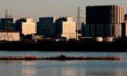  La centrale de Dungeness, mais aussi celle de Hinkley, propriété d’EDF, où notre champion national compte bien construire une tranche EPR, vendant au prix garanti de 0,11 €/kWh |  | La problématique de l’assurance des installations nucléaires  Nos voisins britanniques, qui vont démarrer le démantèlement de plusieurs centrales, dites Magnox, construites dans les années 60, pour produire de l’électricité et du plutonium à usage militaire, n’ont pas trouvé de compagnie d’assurance pour assurer le risque « très minime » constitué, d’après les fameux « experts », par ces opérations qui vont s’étaler sur quelques dizaines d’années. C’est quand même une situation bien paradoxale : pourquoi, si c’est sans risque, est-ce au contribuable d’assumer directement cette assurance ? C’est quand même le problème de fond de tout ce secteur du nucléaire. Ses promoteurs et défenseurs (les fameux experts) ne seront vraiment convaincants que quand ils viendront eux-mêmes s’installer à proximité des sites, ou que l’on rapprochera les sites de chez eux. Il est vrai que ces installations ne sont pas des modèles d’architecture, mais je pense qu’il ne manquerait pas de grands architectes dans le monde pour s’attaquer à ce sujet. Ils ont déjà fait pire, et leurs honoraires ne seraient qu’une goutte d’eau dans le coût de tels projets. Ainsi, tout le monde serait au pied du mur et nous verrions bien s’ils sont aussi convaincus qu’il n’y a « aucun danger ».  Il est vrai qu’aujourd’hui déjà, des personnels très qualifiés (éduqués) travaillent sur ces sites et vivent à proximité, mais ils sont complètement sous influence idéologique, comme ces malheureux ingénieurs et personnels militaires que l’on a envoyés sans protection, dans les années 60 et 70, sur les sites d’expérimentation aérienne du nucléaire militaire, dans le Sahara, puis en Polynésie. Ils avaient confiance dans la science et la technique de leur pays… Non, ce qui aura vraiment du poids, ce sera quand les responsables des orientations politiques qui sont prises en ce sens (ministres, directeurs des ministères, président d’EDF) seront effectivement installés à proximité de sites significatifs.  Un mauvais rêve…
 |  | 3. Chroniques de la transition heureuse
 |  | 4. A vous de jouer !
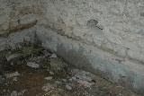  Le mauvais mur encombré de ciment  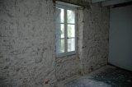  Le gobetis d’accrochage  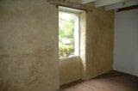  L’enduit épais au chanvre |  | Rénovation du bâti à pierre et à terre : retour aux origines  Le bâti ancien, fait de pierre et de terre, éventuellement mélangée de paille, représente encore en Bretagne, comme en d’autres régions, plus de 20% de l’habitat. C’est ce que l’on appelle le bâti patrimonial : il a énormément souffert de l’abandon des techniques originelles de construction et de l’intrusion des techniques modernes, faisant appel au ciment, à des matériaux industriels (inclusion de briques ou de parpaing de béton pour « réparer » des élévations tombées) et aux systèmes d’isolation étanche. Cela ne lui a pas vraiment réussi. Le point dur est la gestion de l’humidité. Les techniques modernes tentent de confiner l’humidité, qui va alors soit miner les murs ou favoriser le développement de champignons (mérule), soit se développer dans l’habitation, y apportant un élément d’inconfort majeur : on ressent beaucoup plus mal une température humide ; la différence de ressenti est facilement de plusieurs degrés. Donc, pendant des années, au gré des modes et des « progrès » techniques, beaucoup de maçons ont tout fait pour réformer ce bâti ancien, contre son principe même, qui était la perspiration, l’échange d’humidité vapeur sur toute la surface du mur, et un jointoiement rigoureux et l’enduction extérieure et intérieure, pour contenir la pénétration de l’air et de l’eau.  On s’est méthodiquement attaqué aux enduits et aux joints à la terre ou à la chaux, qui, il est vrai, s’ils ne sont pas régulièrement entretenus, ont tendance à tomber par plaques ou à s’effriter. Tout a été « remplacé » par du joint ciment, notamment avec la mode de la pierre apparente. Et c’est comme cela que toute une partie de ces bâtisses sont devenues inconfortables, voire insalubres, et posant donc de gros problèmes de réhabilitation.  Clairement, le retour à l’ordre initial des murs (suppression des joints et enduits ciment, ainsi que de toutes les inclusions fâcheuses, et application de joints et enduits à la terre et à la chaux) est la meilleure solution. Elle n’apportera toutefois pas la performance énergétique d’un bâti RT 2012, mais un bon RT 2005, si c’est bien fait, pour un mur de 60 cm ou plus. La performance peut être nettement améliorée par l’addition de chanvre dans les enduits : réalisation d’enduits épais chargés en chanvre, appliqués par projection à la machine (technique dite BPC). Ces techniques parfaitement adaptées à ce type de bâtiments patrimoniaux reviennent à l’honneur. Elles demandent plus de main d’œuvre, mais les matériaux sont locaux et peu coûteux. Il ne faut pas hésiter à consulter des artisans qui maîtrisent ces techniques.
Toute référence ou précision relative aux articles ci-dessus pourra vous être communiquée sur demande à la rédaction.

Rédaction : Marc Théry

Informations, abonnements, désabonnements à l’adresse suivante :

contact@territoires-energethiques.fr

